CUERPOS GEOMÉTRICOS:
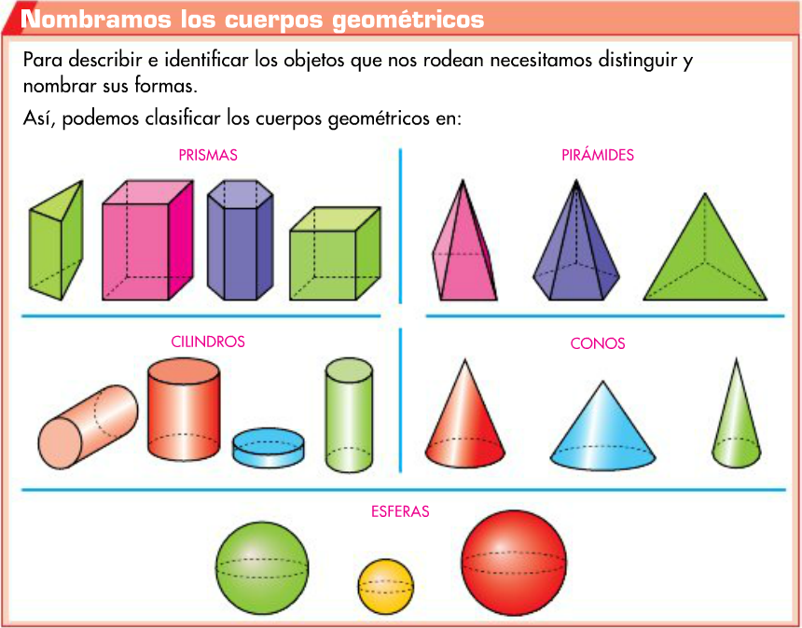
Ya vistos los prismas y pirámides, veremos hoy los cuerpos redondos.
CUERPOS REDONDOS: CILINDRO, CONO Y ESFERA.
